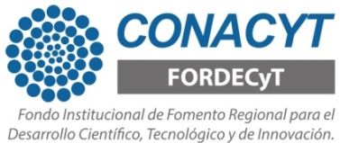
Estrategia Nacional para Fomentar y Fortalecer la COMUNICACIÓN de laS HUMANIDADES, CienciaS Y tecnologíaS en las entidades federativas: morelos 2019

CURSO DE CAPACITACIÓN DE MATEMÁTICAS PARA ESTUDIANTES DE SECUNDARIA QUE PARTICIPARÁN EN LA OLIMPIADA MEXICANA DE MATEMÁTICAS

Nombre del estudiante:
Apellido paterno: ___________________Materno: _________________Nombre (s): ________________
Edad:___________
Lugar de nacimiento:
Municipio: _________________ Estado: ______________
Teléfono: ________________ Correo electrónico: ___________________
Nombre de la Escuela: ________________________________________ Grado escolar: ______________
Municipio de la Escuela _____________________________

Enviar al correo electrónico: luz.colmenero@morelos.gob.mx del Consejo de Ciencia y Tecnología del Estado de Morelos, organismo sectorizado a la Secretaría de Desarrollo Económico y del Trabajo

